PRESSMEDDELANDE
2021-02-12

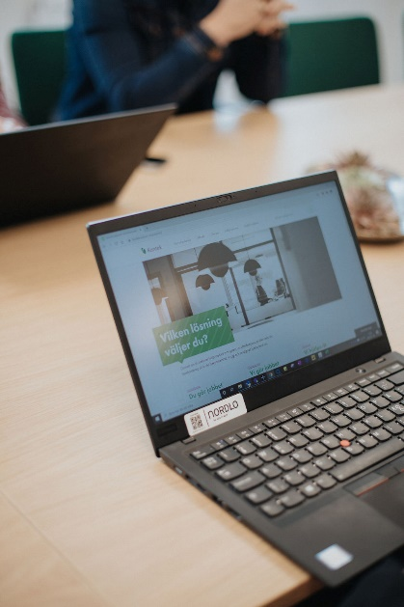


E-handeln väljer Konteks webbaserade molnlösning
Emelie Wärnå, Löneansvarig på Nelly. Till höger: Marlene Hartvigsson, försäljningschef på Kontek.

Trenden har varit tydlig under det senaste året. När e-handelssektorn växer är Kontek det naturliga valet för lönehanteringen.

– Den marknaden ökar, det är en tydlig trend. Företag i e-handelsbranschen söker sig till oss, säger Konteks försäljningschef Marlene Hartvigsson.

– Nelly är ett bolag som arbetar mycket med att effektivisera och utveckla, så molnlösningen ligger nära till hands. Vi jobbar ju mycket i molnet även med andra delar av verksamheten, bekräftar Emelie Wärnå, löneansvarig på Nelly.

Moderna systemlösningar ger flexibilitet
Den snabba och rörliga e-handelsbranschen har ökat allt fortare både i handeln och i Konteks kundportfölj. Konteks helt webbaserade molntjänster är ett av de starkaste skälen till att e-handelsbolagen väljer Kontek för sin lönehantering.

– E-handeln tittar bara efter verkligt moderna system. Vi kan konstatera att våra webbaserade lösningar är ett av våra starkaste argument, säger Marlene Hartvigsson, försäljningschef på Kontek. Vi har systemlösningar som man kan växa med. Dessutom har vi outsourcingtjänster som gör att kunderna kan byta tjänstenivå utan att behöva byta leverantör när de får förändringar i sin verksamhet. Det är ett självklart
val för många av e-handelsbolagen. Eftersom våra lösningar är helt och hållet webbaserade kan vi möta kundens krav och behov på ett konkurrensmässigt och säkert sätt.

Ständig utveckling och uppdatering
Listan över kunder i e-handelsbranschen har vuxit stadigt hos Kontek under det senaste året. Ett par exempel är RoyalDesign och modeföretaget Nelly. Nelly AB bytte i september 2020 från att ha haft en outsourcad lösning för lönehanteringen hos en annan leverantör till en molnbaserad helhetslösning hos Kontek med både försystem Kontek HRM Time & Travel och lönesystemet Kontek Lön.



– Kontek har en smidig helhetslösning som är webbaserad fullt ut och som ständigt uppdateras, lägger hon till. Det är lätt för våra medarbetare att jobba i systemen och likaså för mig som administratör att säkerställa enkelhet och kvalitet. säger Emelie Wärnå, som är löneansvarig på Nelly.

Övergången till Konteks molnbaserade lösning gick smidigt. Emelie Wärnå menar att medarbetarna på Nelly uppskattar den tydliga och moderna layouten, att systemet är enkelt att navigera i och särskilt att mobilappen gör det enkelt att komma åt alla funktioner man behöver oavsett var man befinner sig. Det har varit uppskattat, inte minst i coronatider.

– Vi är i en bransch som är väldigt i tiden och som utvecklas mycket. Jag upplever att Kontek också ständigt strävar efter utveckling och uppdatering. När allt finns i molnet får vi kontinuerligt ta del av de uppdateringarna och det gynnar oss som kunder. Det bidrar till en uppskattad enkelhet för oss som använder systemet, säger Emelie Wärnå.

Skalbart och modernt
Uppdateringarna kan handla om nyheter i lagar och regelverk eller funktionsutveckling och sker automatiskt i det webbaserade systemet. Konteks försäljningschef Marlene Hartvigsson känner igen Emelie Wärnås resonemang från flera andra av Konteks e-handelskunder. Många av dem ser den renodlat webbaserade tekniken som ett sätt att framtidssäkra. Lösningen ger dessutom en stor trygghet och flexibilitet, eftersom den lätt kan justeras efter de behov och förutsättningar som råder. Den flexibla lösningen, som gör det möjligt att byta eller justera utan att behöva byta ut hela systemlösningen eller leverantören är något som Konteks kunder särskilt uppskattar.

– E-handelsbolagen ser hur de växer och växer. De behöver ett system som är skalbart och där man inte behöver bekymra sig om man har den senaste tekniken eller programversionen, säger Marlene Hartvigsson. De har modern teknik och ett modernt sätt att jobba som ett grundkrav.

För mer information, vänligen kontakta:

Maria Ericsson, vd på Kontek
070-269 77 41, maria.ericsson@kontek.se

Marlene Hartvigsson, Försäljningschef på Kontek
070-812 45 94, marlene.hartvigsson@kontek.se

Kort om Kontek
Kontek är specialistbolaget som kan det här med lön. Vi fortsätter inkludera smart teknik i lönearbetet och erbjuder helt webbaserade lösningar för löneadministrationen oavsett vilken bransch du är verksam inom. Med Kontek väljer du som kund önskad tjänstenivå; från ett molntjänstavtal där du själv utför löneadministrationen till en komplett outsourcinglösning för hela löneprocessen.
Läs gärna mer på www.kontek.se

